 EXERCIŢIUL NR. 4: Mixer



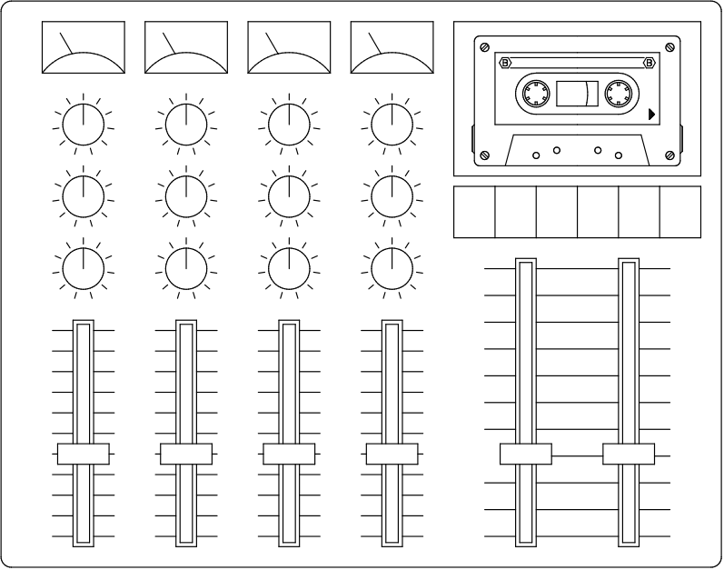

EXERCITIUL NR. 4: Mixer

AutoCAD-ul furnizează o serie de comenzi care vă permit să măriţi viteza de execuţie a desenelor şi implicit productivitatea. Folosind comenzi ca Offset şi Array este posibilă multiplicarea entităţilor dintr-un desen. In acest exerciţiu se desenează un mixer audio cu patru canale având inserată o casetă audio. Privind desenul de referinţă, observăm că el conţine mai multe elemente comune unui mixer audio, care pot fi uşor create folosind comenzile de editare amintite anterior.

Comenzi noi

arc
offset
copy
array
stretch
insert

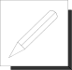 Procedura de desenare

1. Creaţi un nou desen cu numele Mixer. Setaţi limitele spaţiului de desenare la valorile unui format de hârtie A3 (420x297) cu comanda Drawing Limits din meniul derulant Data, după care faceţi un Zoom All  din toolbar-ul Standard. Setaţi valorile 10 pentru grid, 5 pentru snap şi verificaţi că ambele moduri sunt activate apăsând tastele F7 (grid) şi F9 (snap).
2. Din meniul derulant Tools cu opţiunea Toolbars alegeţi Draw, Modify şi Object Snap.
3. Creaţi un contur închis dreptunghiular pentru mixer folosind comanda Polyline 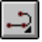 cu punctul de start de coordonate 20, 20. Conturul are dimensiunile 350 mm pe X şi 275 mm pe Y, putând fi obţinut folosind grila şi coordonatele afişate în partea inferioară a ecranului sau tastând coordonatele relative ale colţurilor. Reamintim că după trasarea celei de-a treia linii, tastând c, curba va fi închisă automat.
3. Similar cu exerciţiul 2 (Birou) ce a fost parcurs anterior, este preferabil să avem originea sistemului de coordonate într-un punct cunoscut al unui obiect existent. În acest caz este preferabil să definim următoarele entităţi având ca referinţă colţul din stânga jos al conturului creat.

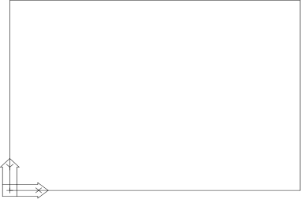
Figura 1

Selectaţi opţiunea Origin UCS 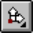 din Toolbar-ul Standard şi definiţi un nou UCS cu originea în colţul din stânga jos al conturului desenat folosind opţiunea Intersection  din toolbar-ul Object Snap pentru a selecta punctul respectiv. Este important ca această origine să fie selectată cu precizie pentru că dimensiunile următoare din exerciţiu vor respecta acest sistem de coordonate şi nu World Coordinate Sistem (WCS). Redenumiţi noul UCS cu Named UCS 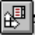 din toolbar-ul Standard.
Simbolul UCS se va muta în noua origine creată (ca în figura 1), iar coordonatele afişate pe ecran vor fi (0,0) în acest nou punct. Dacă semnul UCS-ului nu s-a mutat în punctul specificat, trebuie schimbată variabila de sistem ucsicon aşa cum a fost arătat în exerciţiul 2 sau tastând setvar şi apoi ucsicon. Diferitele valori ale acestei variabile schimbă modul de afişare a simbolului UCS pe ecran. Atribuiţi variabilei valoarea 3 şi asiguraţi-vă că icon-ul este afişat în originea UCS-ului curent. Denumiţi noul UCS (*NO NAME*) cu Named UCS din toolbar-ul Standard.

5. Pentru a rotunji colţurile conturului mixerului, selectaţi Fillet  din toolbar-ul Modify, tastaţi R şi setaţi raza de rotunjire 5. Tastaţi <Return> pentru a relansa comanda Fillet şi P, pentru a selecta opţiunea de rotunjire pentru polyline. După ce selectaţi polilinia, veţi observa că toate colţurile au fost rotunjite dintr-o singură operaţie.

Desenarea indicatorului de volum

Prima componentă a mixerului pe care o vom desena este indicatorul dreptunghiular de volum (v. figura 2), care este situat deasupra celor 12 butoane circulare.

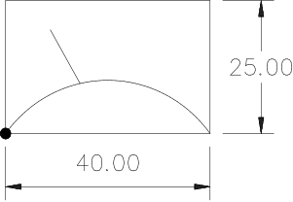

Figura 2

5. Începeţi din punctul de coordonate 20, 240, evidenţiat printr-un cerc în figura 2, desenând o polilinie cu dimensiunile 40x25. Măriţi zona indicatorului cu comanda Zoom Window  din toolbar-ul Standard.
6. Trasaţi o linie din mijlocul liniei de bază a noului dreptunghi creat, folosind modul osnap opţiunea Midpoint 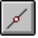, până în punctul @22.5<120.
7. Desenaţi un arc folosind comanda Arc din toolbar-ul Draw. Selectaţi opţiunea Arc 3 Points indicând primul punct în colţul din dreapta jos, al doilea relativ la primul @-20,10 iar punctul de sfârşit la intersecţia din stânga jos. Regeneraţi desenul cu F7 de două ori.
8. Completaţi indicatorul folosind comanda Trim 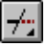 pentru a şterge partea indicatorului ce trece sub nivelul arcului. Executaţi Zoom Previous  din toolbar-ul Standard pentru a vedea desenul complet al mixerului.

Desenarea potenţiometrelor de volum

Privind desenul ţintă se pot observa câte un potenţiometru pentru fiecare canal al mixerului şi două auxiliare pentru controlul semnalului de ieşire al mixerului.Toate aceste entităţi se obţin prin repetarea unui singur potenţiometru ce va fi desenat.
9. Desenaţi un dreptunghi cu un colţ în punctul de coordonate 35,10 cu lungimea de 10 pe axa X şi de 110 pe axa Y folosind comanda Polyline (vezi figura 3).

35,10 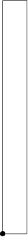

Figura 3

10. Selectaţi comanda Offset  din toolbar-ul Modify, tastaţi distanţa 2 iar la prompterul Side to offset? alegeţi un punct din interiorul dreptunghiului.

11. Începând din punctul de coordonate 27.5, 50, desenaţi cursorul ca în figura 4, cu dimensiunea orizontală 25 mm iar cea verticală 10 mm, folosind comanda Polyline .
12. Măriţi zona cursorului cu ajutorul comenzii Zoom Window din toolbar-ul Standard. Întrerupeţi liniile din interiorul ultimului dreptunghi trasat folosind comanda Trim apoi Zoom Previous pentru a obţine imaginea anterioară.

13. Privind desenul ţintă observăm un potenţiometru mai lung ce poate fi obţinut făcând o copie a celui existent urmând să-l modificăm ulterior. Comanda copy din AutoCAD permite să alegeţi un număr de entităţi din desen şi să le repetaţi în orice alt loc în desen. Alegeţi Copy Object 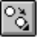 din toolbar-ul Modify şi folosiţi
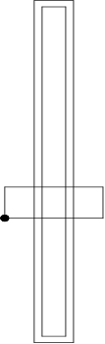
27.5,50

Figura 4

window pentru a selecta potenţiometrul existent. Deplasarea entităţilor copiate se face identic comenzii Move prezentată în exerciţiul 1. Tastaţi 215, 0 la primul prompter <Base point or displacement>/Multiple apoi <Return> la cererea Second point of displacement şi aveţi deja introdusă valoarea deplasării.
14. Trasaţi o linie din punctul de coordonate 25,15 pînă în punctul @30,0 pentru a reprezenta linia de bază a scalei potenţiometrului. Desenaţi 10 linii paralele cu aceasta la distanţa de 10 mm, folosind comanda Offset .
15. Măriţi din nou zona cursorului şi folosiţi Trim pentru a tăia zona care depăşeşte cursorul aşa cum este arătat în figura 5. Măriţi cu Zoom All pentru a reveni la imaginea anterioară.

25,15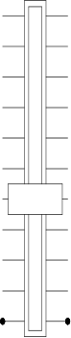 @30,0

Figura 5
16. Pentru desenarea butoanelor circulare folosiţi Rectangular Array  pentru a crea liniile radiale din jurul butonului şi apoi copiaţi butonul într-o reţea pentru a produce compartimentul de control pentru un canal al mixerului.Trasaţi un cerc cu centrul în punctul de coordonate 40,145 cu diametrul de 20 mm ca în figura 6. (Asiguraţi-vă că aţi introdus diametrul de 20 mm şi nu raza). Pentru

a facilita introducerea detaliilor butonului se foloseşte comanda zoom. Dacă cercul apare sub forma unui poligon regulat, tastaţi regen pentru a obţine desenul cercului.

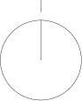

Figura 6

17. Trasaţi o linie din centrul cercului vertical până la intersecţia cu acesta, utilizând opţiunea osnap Quadrant 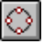 . Aceasta localizează cursorul în punctele cu unghiurile la centru de 0, 90, 180, 270, funcţie de cadranul cercului ce va fi selectat.

18. Trasaţi o linie din punctul 40,160 până în punctul @0,-4 reprezentând una din liniile exterioare butonului.
19. Din toolbar-ul Modify alegeţi Polar Array 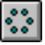. Selectaţi linia mică a butonului, ca element al matricii, apoi selectaţi centrul cercului ca centru de dispunere al copiilor şi introduceţi valoarea 11 pentru numărul de elemente din reţea. Pentru ca cele 11 linii să acopere întregul cerc, tastaţi <Return> pentru a accepta valoarea implicită de 360 grade a unghiului peste care vor fi copiate entităţile.
Pentru ca liniile scării gradate să fie rotite, tastaţi "Y" sau <Return> la prompterul următor pentru a confirma că entităţile vor fi rotite în jurul centrului reţelei de dispunere.
20. Alegeţi Zoom Previous , din toolbar-ul Standard.

21. Celelalte două butoane ale primului canal vor fi create folosind facilitatea de dispunere rectangulară oferită de comanda array.
Alegeţi Rectangular Array toolbar-ul Modify, după care folosiţi opţiunea de selectare window (tastând w) încadraţi butonul. Introduceţi valorile 3 pentru pentru numărul de rânduri (rows) şi 1 pentru numărul de coloane (columns). Distanţa dintre centrele cercurilor ce trebuie copiate este de 35 mm, iar această valoare trebuie introdusă la cererea Unit cell or distance between rows.

Desenarea celor trei canale ale mixerului

Celelalte trei canale ale mixerului pot fi create folosind Rectangular Array . Selectaţi indicatorul de volum, cele trei butoane şi potenţiometrul cu cursor ca entităţi pentru a fi dispuse rectangular cu comanda array. Introducînd valoarea 1 pentru numărul de rânduri şi 4 pentru numărul de coloane cu distanţa dintre coloane de 50 mm, mixerul va arăta ca cel ilustrat în figura 7.
Cele două cursoare mai mari se pot obţine plecând de la un cursor obişnuit al unuia din cele patru canale ale mixerului. Modificarea lungimii acestuia poate fi uşor obţinută folosind Stretch .
23. Folosind comanda Zoom Window , măriţi zona cursorului care va fi întins. Selectaţi Stretch toolbar-ul Modify şi folosiţi optiunea c (crossing) pentru a încadra într-o fereastră partea superioară a potenţiometrului ca în figura 8. Selectarea entităţilor pentru comanda Stretch se face doar cu opţiunile c (crossing) sau w (window). Alegeţi primul punct într-unul din colţurile cursorului şi definiţi noul punct ca @0,30.

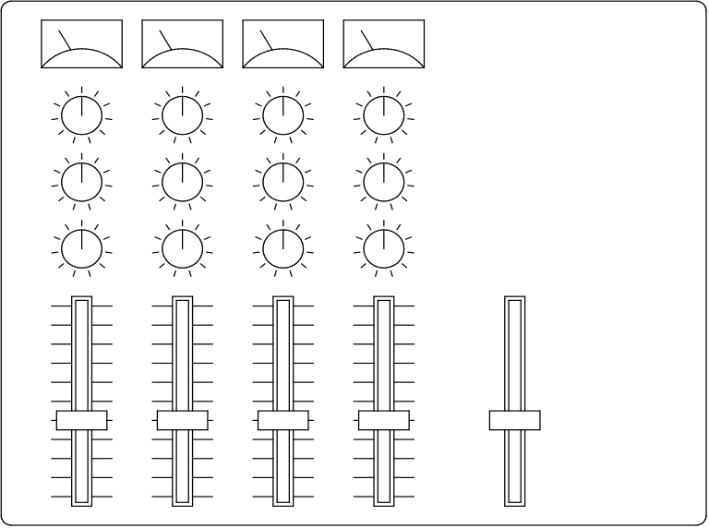

Figura 7

Linia de oglindire
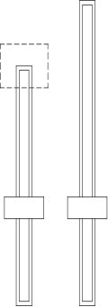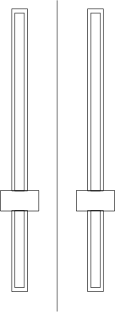

Figura 8 Figura 9

24. Folosiţi comanda zoom all pentru a obţine imaginea completă a desenului şi selectaţi Mirror  din toolbar-ul Modify. Selectaţi cu o fereastră definită cu cursorul şi daţi pentru primul punct al liniei de oglindire coordonatele 280, 0 apoi apăsaţi tasta F8 pentru activarea modului ortho şi selectaţi un punct pe verticală ca în figura 9. Răspundeţi cu N pentru cererea Delete the old object?.

25. Pentru a construi cele 11 linii orizontale reprezentând scala potenţiometrului, trasaţi mai întâi o linie din punctul de coordonate 235,15 până în punctul @90, 0.

26. Creaţi celelalte linii orizontale folosind Rectangular Array cu opţiunea cu 11 rânduri, o coloană şi distanţa dintre rânduri de 13 mm.

27. Taiaţi cu Trim porţiunile liniilor orizontale ce trec peste cele două cursoare.

Trasarea conturului casetei

28. Completaţi desenul mixerului prin desenarea casetei. Trasaţi un nou contur din punctul de coordonate 220,190 cu lungimea de 120 şi lăţimea 75 ca în figura 10.
Butoanele casetei trebuie desenate corespunzător dimensiunilor din figura 10.

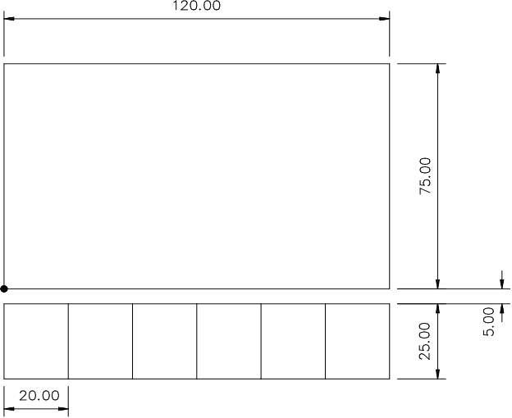
Figura 10
29. Pentru a completa desenul selectaţi comanda Insert Block 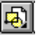 din toolbar-ul DRAW . Această comandă permite introducerea unui alt desen sau părţi componente ale desenului curent, numite blocuri, în desenul existent. La apariţia ferestrei de selectare a fişierului sau blocului, în dreptul căsuţei File... alegeţi Cassette din folder-ul Level1. Următorul prompter cere Insertion point: (punctul de inserţie) care va avea coordonatele 225,195. Menţineţi factorii de scară la valorile implicite <1> şi rotaţia la valoarea <0>.
30. Salvaţi desenul şi părăsiţi editorul de desenare.

